RÚBRICA TRABAJO FINAL
- Año Académico: | 2015-2016
- Asignatura: COMPILADORES
- Nivel y Especialidad: 3CTI
Tipo de Trabajo:
Semestral
Anual

Descripción del trabajo:
Práctica Final de asignatura (Parte 2)

Diseñar e implementar un analizador léxico sencillo para un lenguaje de programación.

Objetivos:

Establecer los token de un lenguaje imperativo sencillo
Diseñar un analizador de léxico sencillo
Manejar la herramienta FLEX para generadores de analizadores léxicos.

Calificación:
- Cómputo Respecto a la Nota Final de la Asignatura: 15 %

Sistema de Recuperación:

Rectificación / repetición de la práctica mejorando o añadiendo los elementos que fallan o no se han desarrollado.

Bibliografía y Documentación a Utilizar:

Bibliografía propia de la Asignatura

Fechas:
- Petición: 19/4/2016
- Entrega: 31/5/2016

ENUNCIADO:

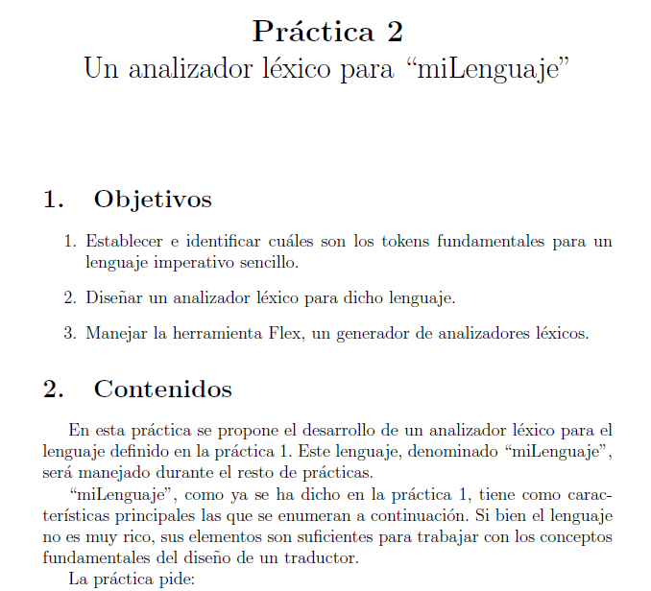
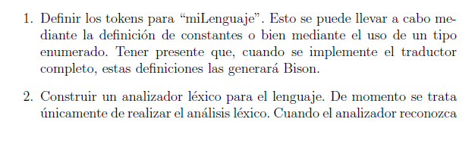

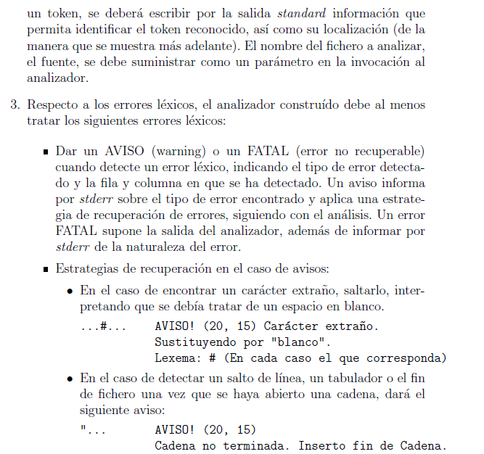

NOTA:

Se podrá ampliar este tratamiento de errores léxicos y estrategias de recuperación hasta el punto que desee el alumno, contando todas estas ampliaciones en es sistema de avisos, el tratamiento de errores y recuperación de los mismos como puntuación extra a tener en cuenta en la nota final de las prácticas.

